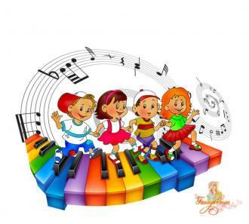
Забавлянки для найменших
Шановні батьки!
Діти, яких забавляють, у період свого найпотужнішого розумового, психічного і фізичного розвитку отримують надзвичайно важливий творчий поштовх. Адже, забавлянки збагачені джерелом словесної, музичної та драматичної творчості мають здатність формувати потужний творчий потенціал, зокрема й музичні здібності. Відтак, у процесі дитячого виховання, забавлянкам треба приділяти якомога більше уваги.
За допомогою забавлянок дітей можна розважати, збуджувати їхній інтерес до творчості, розвивати емоційність, спостережливість, тощо. Окрім того, забавлянки мають і практично-побутове значення: заспокоюють дитину або ж навпаки активізують її, викликають бадьорий настрій,почуття радості, любові, фізичного та душевного комфорту.
Текст забавлянок має віршовану форму, що дає змогу зацікавити дитину, сприяти розвитку її уяви та мислення. Зазвичай, забавлянки ритмічно промовляють, не використовуючи сталу мелодію. Утім, їх можна виконувати на прості мелодії як пісеньки, поєднуючи з мімікою, жестами та елементами гри.
Ігри з ручками і пальчиками:

Тосі, тосі, тосі,
Де ходили - в гості.
Що їли - кашку
Що пили - малашку,
Кашка смачненька,
Малашка - ріденька.
***
Пальчик, пальчик, де ти був?
(беремо мізинчик)
Я з цим братцем в ліс ходив,
(беремо безіменний пальчик)
А з цим братцем борщ варив, (беремо середній пальчик)
А з цим кашу куштував,
(беремо вказівний пальчик)
А з найбільшим заспівав, заспівав. (беремо великий пальчик)
***

- Ладки, ладоньки, ладусі,
де були ви?
- У бабусі.
- Що їли?
- Оладки.
- З чим оладки?
- Із медком, із солодким молочком.
- А де медок брали?
- В бджілок діставали.
У саду зеленому, під рясними кленами.
Під кленами, під липами, де ягоди розсипані.
- Хто розсипав?
- Гуси.
- Хто збере?
- Бабуся.
-Хто поїсть?
- (Ім’я лялюсі) - малесенька дитинка.
***
Іде коза рогата
До діточок маляточок .
Ніженьками "туп-туп",
Віченьками "луп-луп",
Хто лиш сосочку смокче,
Молочка хто не п’є,
Того буцну прийду,
На ріжки посаджу.

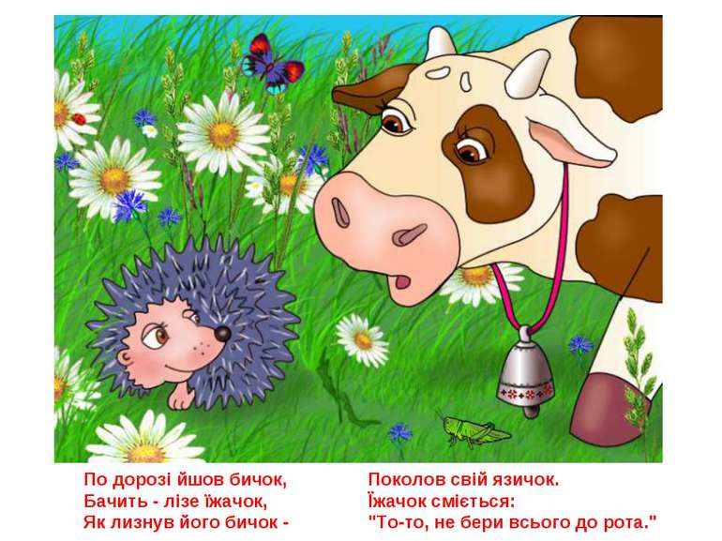
***
Раз-і-два – ішли качата,
Три-чотири – до води.
Плентався за ними п`ятий,
Шостий теж ішов туди.
Сьомий дуже притомився,
Восьмий на дорозі всівся,
А дев`ятий всіх догнав.
А десятий загубився з переляку запищав,
Не пищи, а доганяй, своїх друзів відшукай.

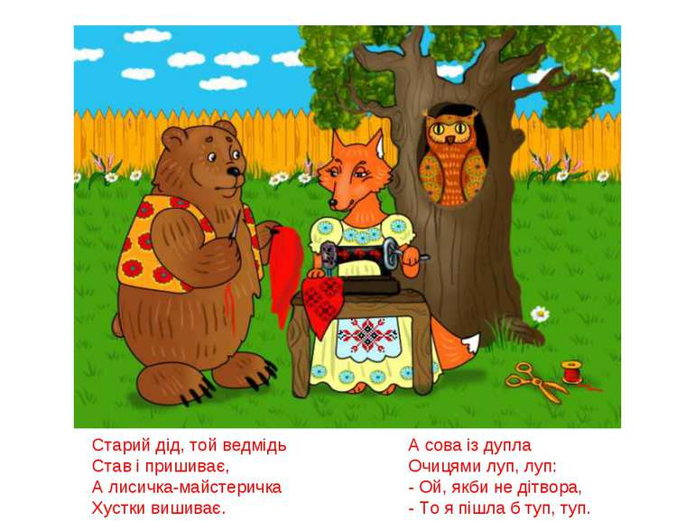

Грайтеся із своєю малечею!

